Внесение государственных услуг в Реестр Государственных услуг (далее - РГУ).
- Выбираем в перечне ГО необходимое наименование и кликаем на него мышкой 2 раза:
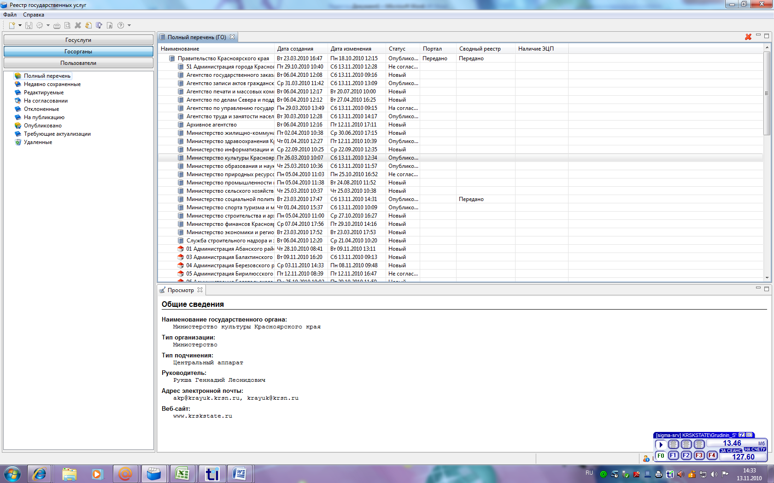

- В появившемся окне нажимаем Файл ->Создать новый объект -> Паспорт ГУ:
  - В результате появиться новое окно:
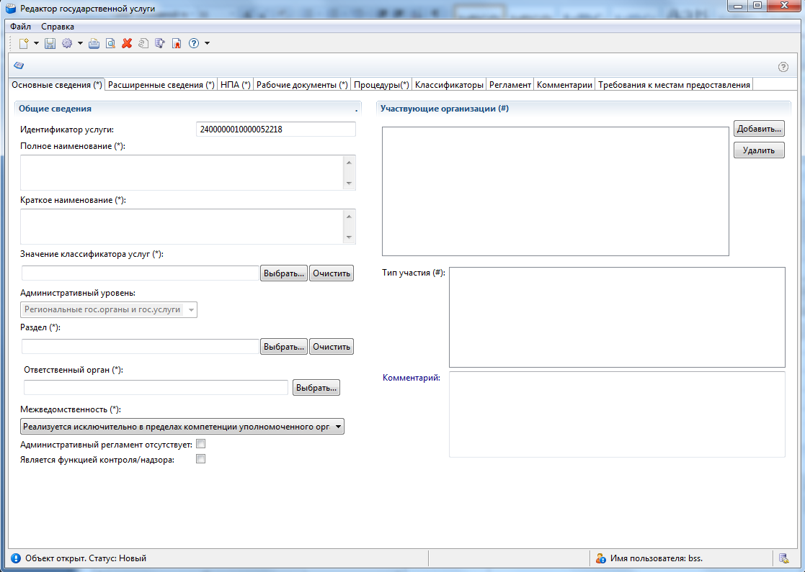
- Вкладка «Основные сведения»:
Данная вкладка является первой, и при открытии окна она включается автоматически. В данной вкладке заполняем все поля, особенно поля помеченные «*»

- Вкладка «Расширенные сведения»:
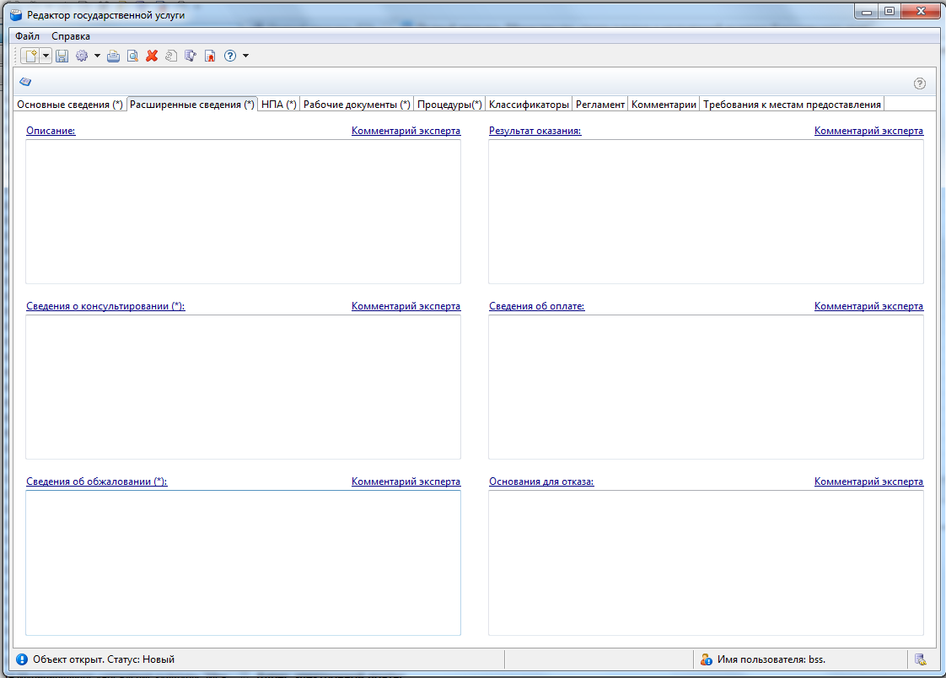
Во вкладке «Расширенные сведения» содержаться поля помеченные «*» и не помеченные, однако все поля необходимо заполнить, потому что информация содержащаяся в них попадает на сайт : http://www.gosuslugi.krskstate.ru. Все данные для заполнения данных находятся в регламенте, согласно которому происходит заполнение паспорта ГУ.
- Вкладка «НПА»:
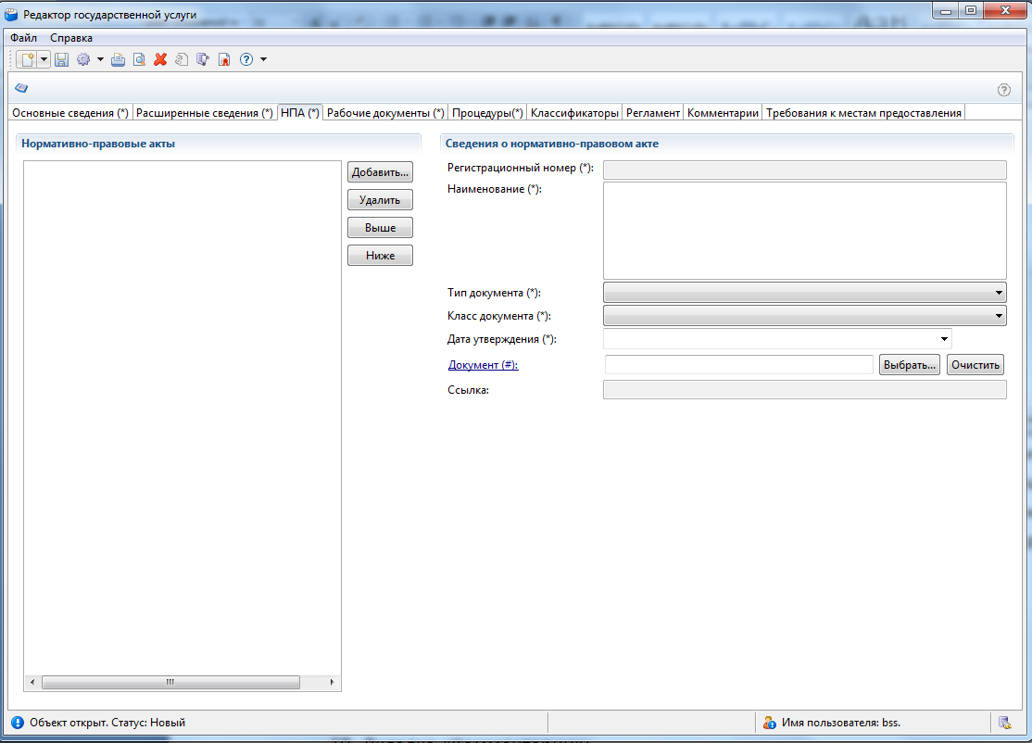
Во вкладке «НПА» заносятся сведения о тех НПА, на основании которых оказывается услуга.
Для внесения НПА нажимаем кнопку «Добавить». И заполняем все поля помеченные «*».
- Вкладка «Рабочие документы»:
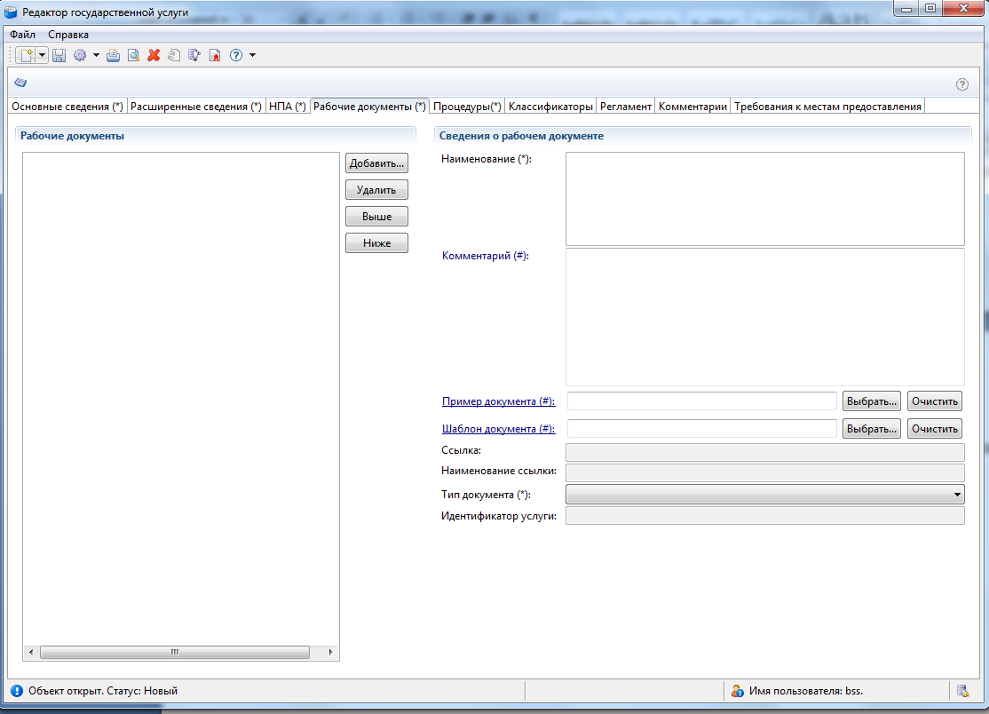
Во вкладке «Рабочие документы» добавление и описание документа производится тем же образом что и во вкладке «НПА» (см. п.5.)
В строку шаблон документа вы прикрепляете документ соответствующий вносимому (например, шаблон заявления).
- Вкладка «Процедуры»:
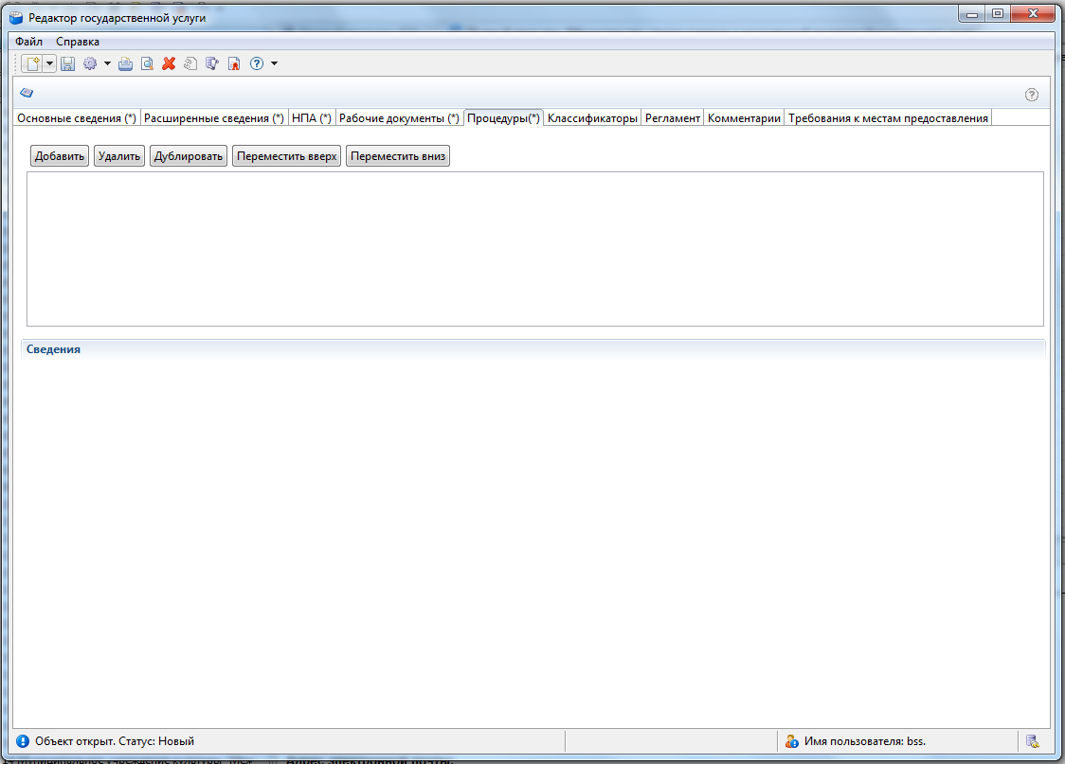
Здесь вносятся те процедуры, которые осуществляются при оказании госуслуги.
  - Нажимаем кнопку «Добавить»(заполняем все поля помеченные красным):
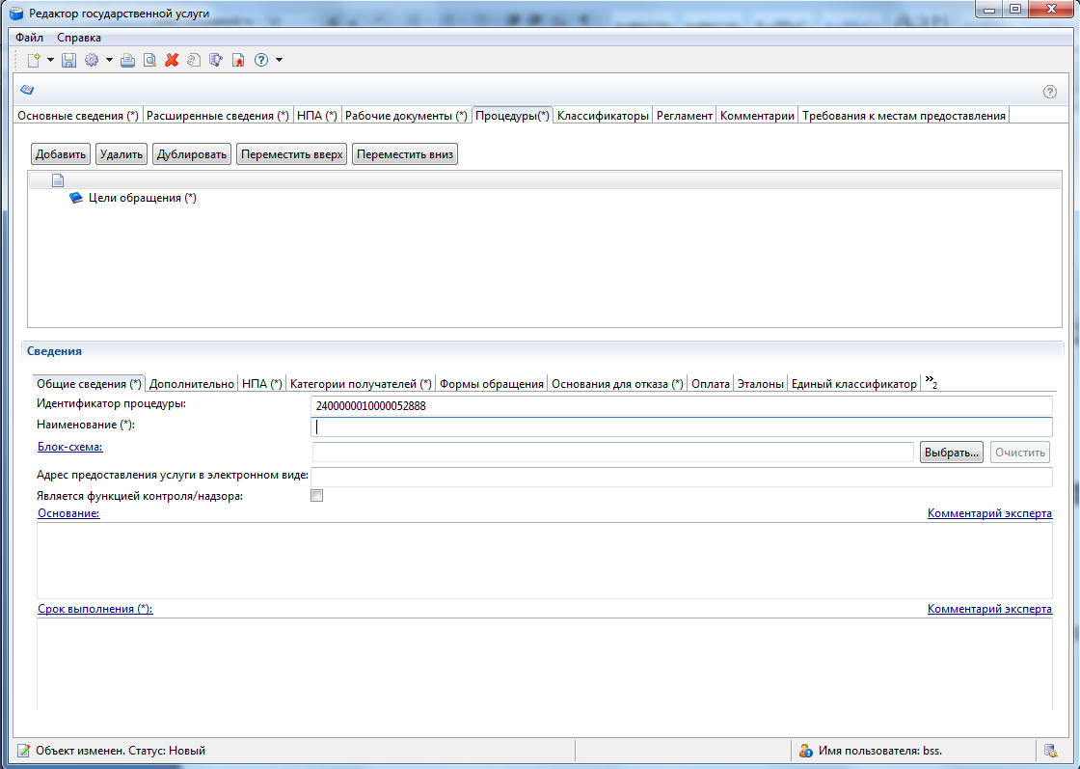
Далее переходим во вкладку «Дополнительно»(Заполняем все поля помеченные красным).

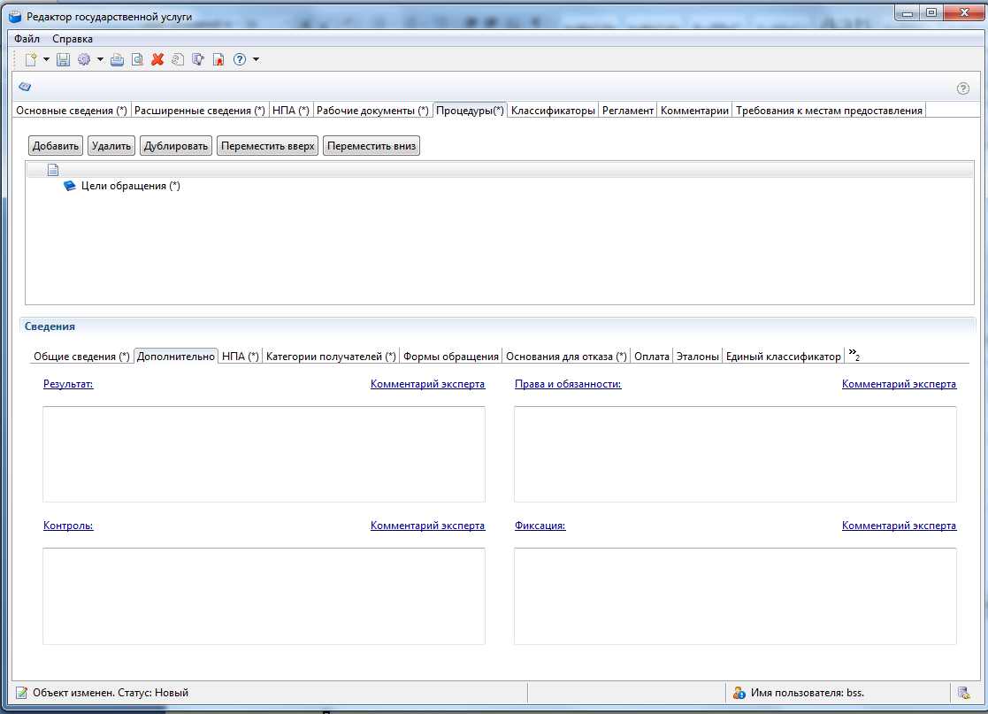

Далее переходим во вкладку «НПА».
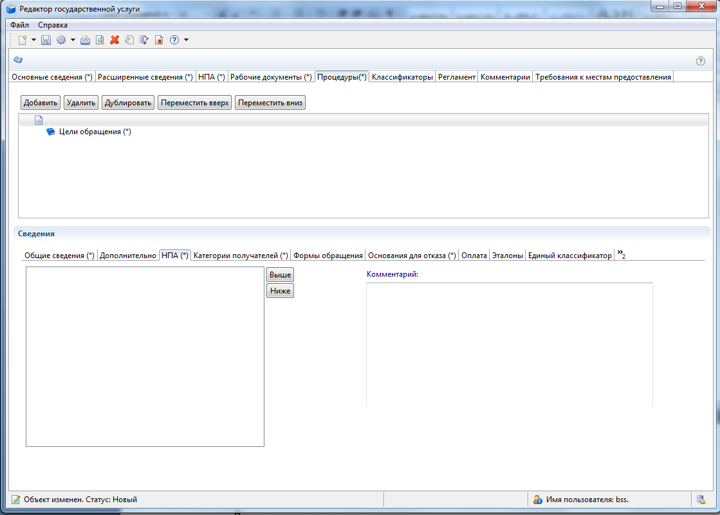
Здесь выбираем те НПА, которые непосредственно относятся к данной процедуре.
Далее переходим во вкладку «Категории получателей».
И выбираем те категории, которые будут получать услугу.
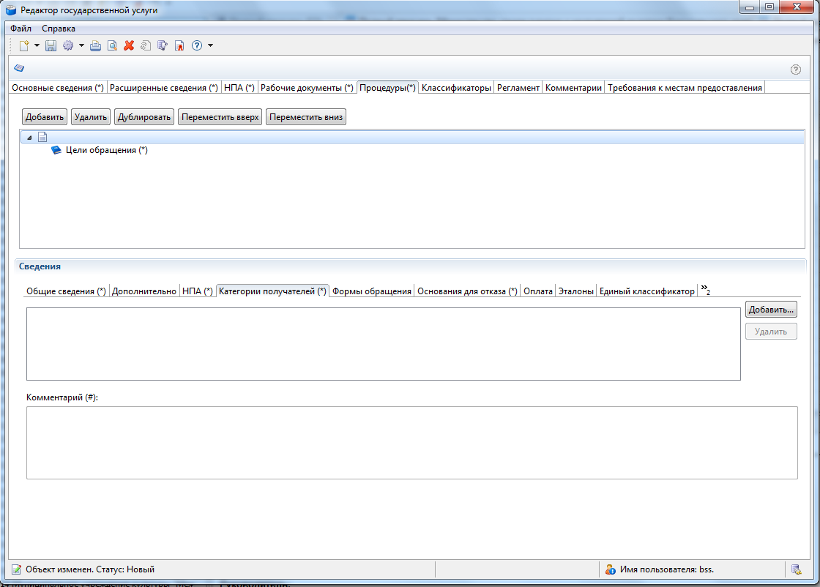

Далее переходим во вкладку «Формы обращения».
Здесь необходимо выбрать те формы обращения, с помощью которых возможно обратиться за предоставлением услуги.
Далее переходим во вкладку «Основания для отказа».
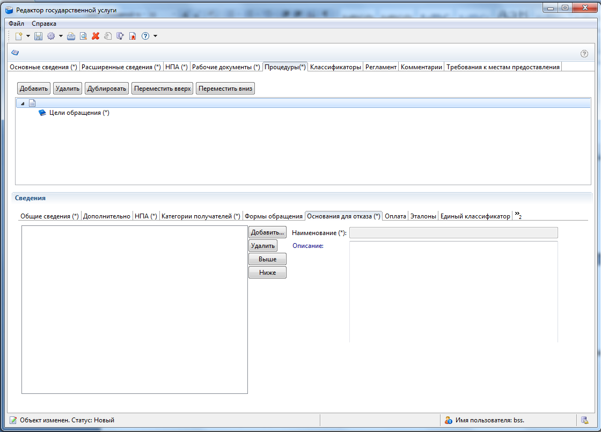

Здесь Вы добавляете основания для отказа в соответствии с регламентом, по которому идет заполнение процедуры.
  - Переходим к наполнению самой процедуры.
    - Занесение цели обращения:
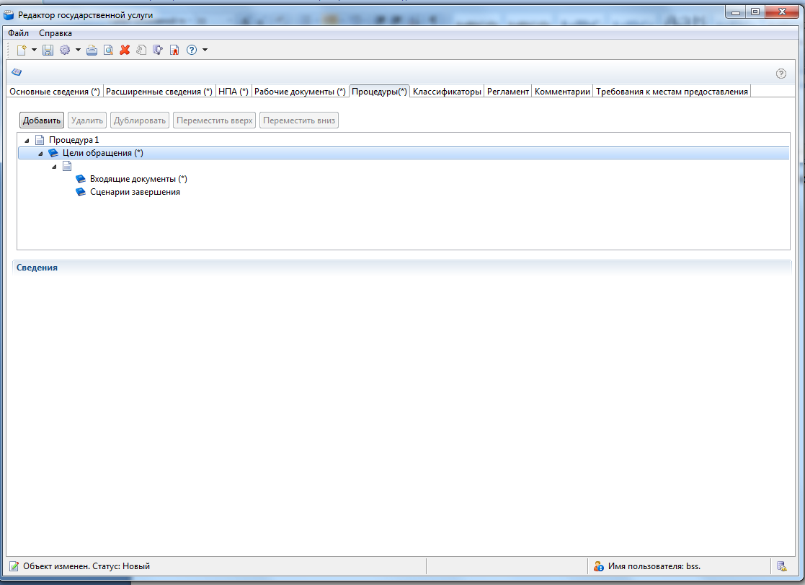
Нажимаем на строку «Цели обращения» и нажимаем на кнопку «Добавить».
Далее вносим название цели обращения (выделено красным):
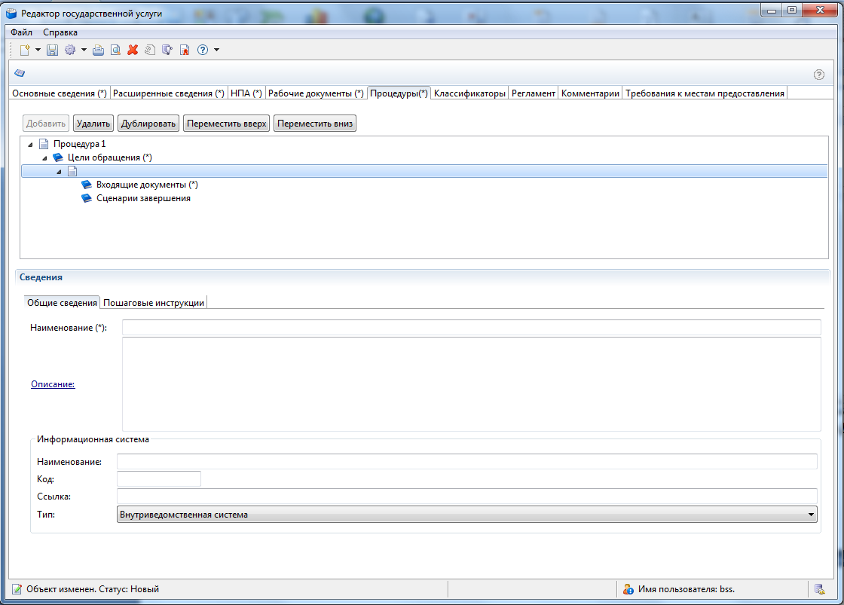
    - Вносим входящие документы:
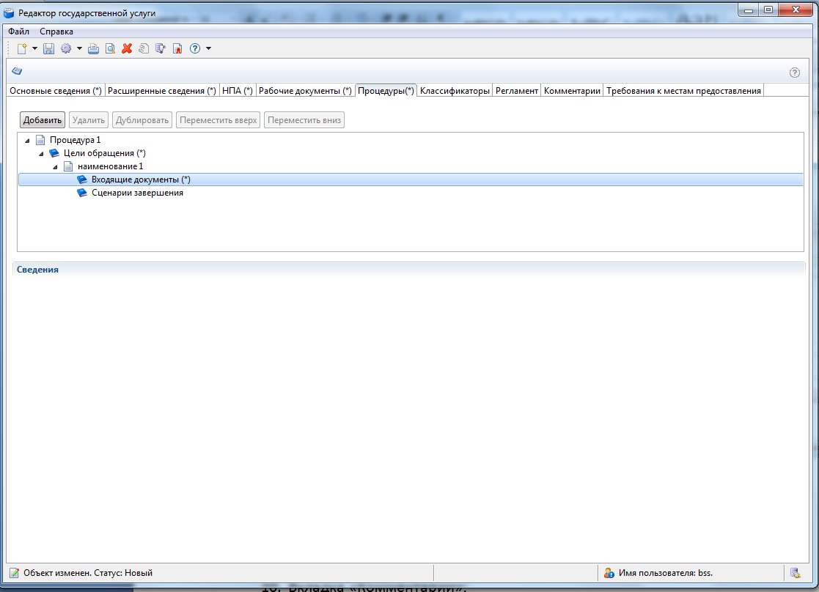
Для этого нажимаем на строку «Входящие документы» и далее на кнопку «Добавить». После чего появится окно в котором можно будет выбрать документы, которые необходимы для начала оказания услуги.
После этого нажимаем на появившиеся документы и заполняем поля(выделено красным):
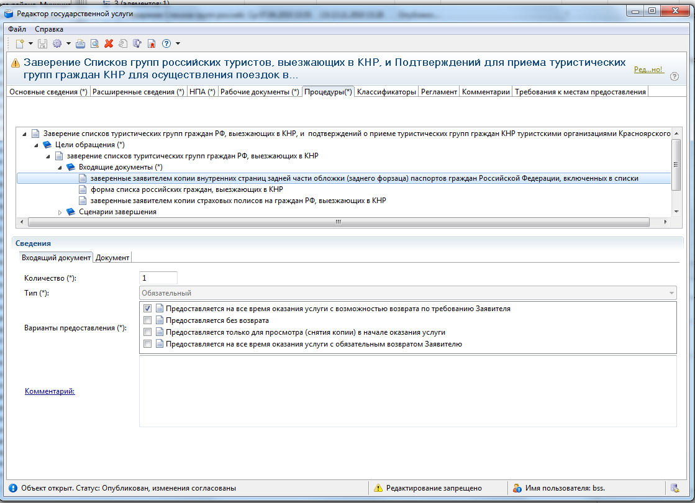
    - Вносим сценарии завершения:
    - Для этого нажимаем на строку «Сценарии завершения» и нажимаем кнопку «Добавить»:
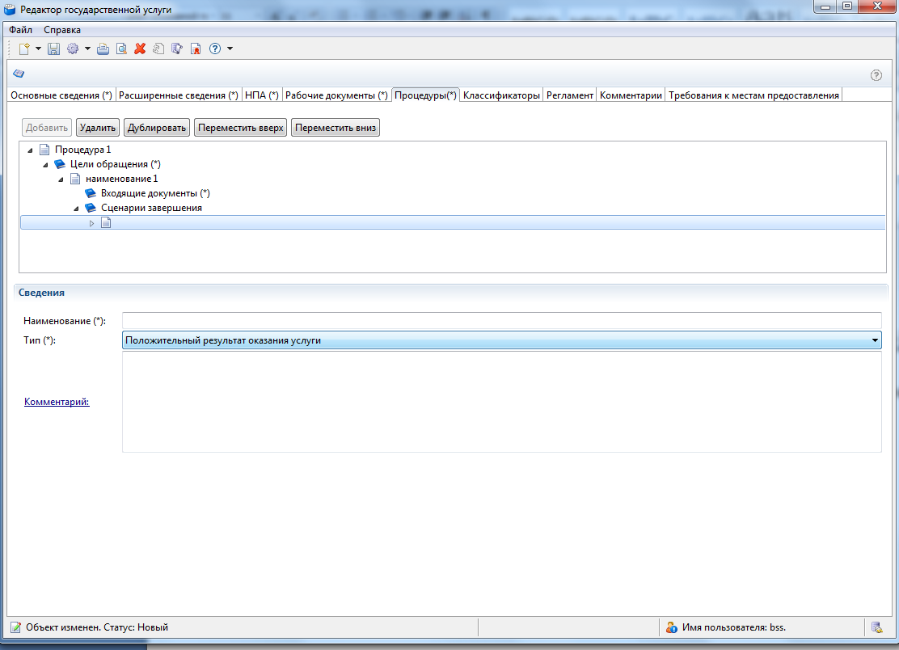
Заполняем строки «Наименование» и «Тип» (выделено красным).
Далее добавляем документы, которые получаются после завершения услуги по данному сценарию:
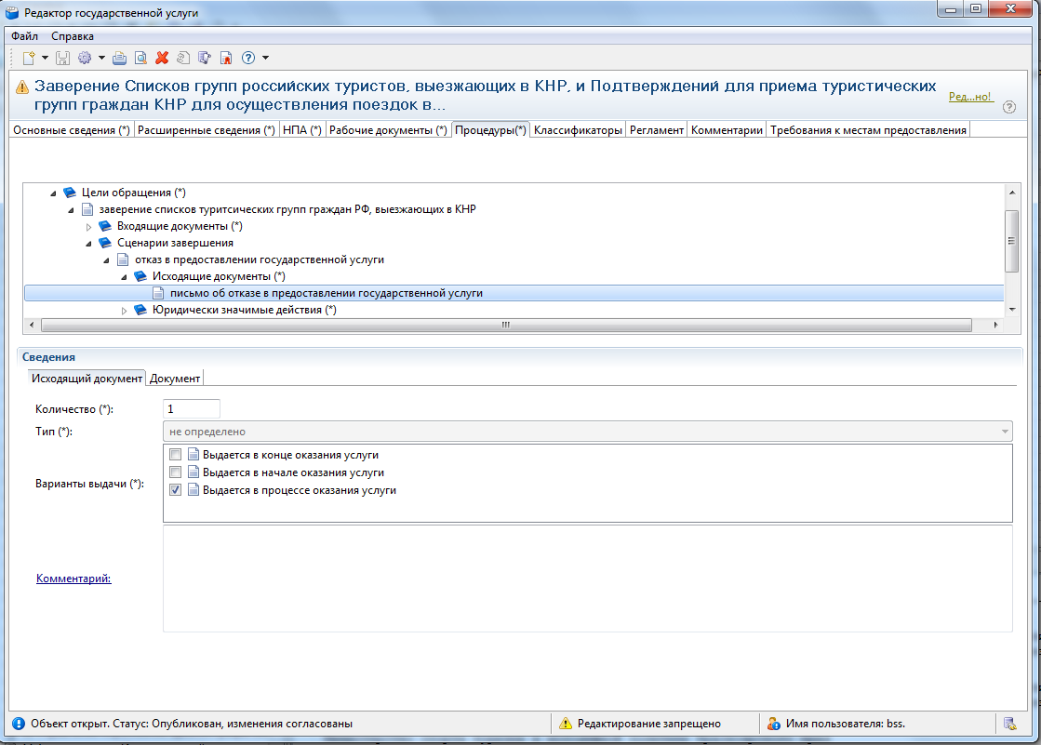
Нажимаем на строку «Исходящий документы», перед вами появится окно в котором вы сможете выбрать документы, получаемые после оказания госуслуги по данному сценарию(для каждого документа необходимо заполнить поля выделенные красным).
«Юридически значимые действия». Данная строка заполняется аналогично строке «Исходящие документы»(см. выше).
- Вкладка «Классификаторы»:
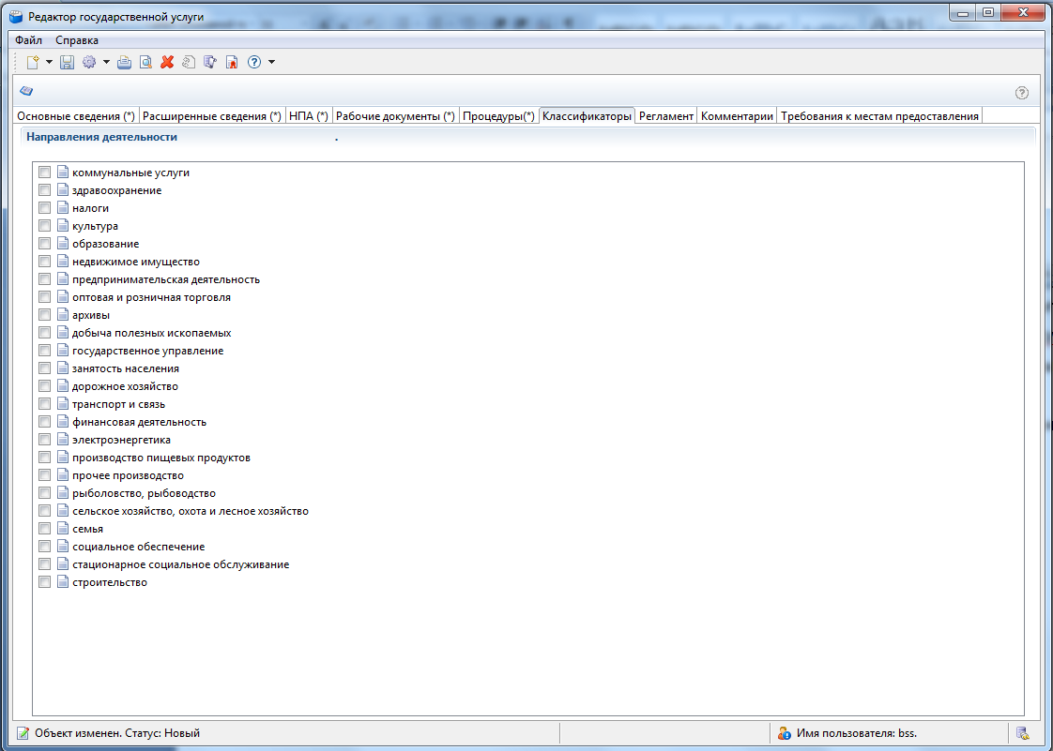
В данной вкладке Вам необходимо выбрать классификатор, которому соответствует ваша услуга.
- Вкладка «Регламент»:
Во вкладке регламент вы увидите текстовый редактор, в котором необходимо напечатать регламент госуслуги, согласно которому вы производите заполнение паспорта ГУ.
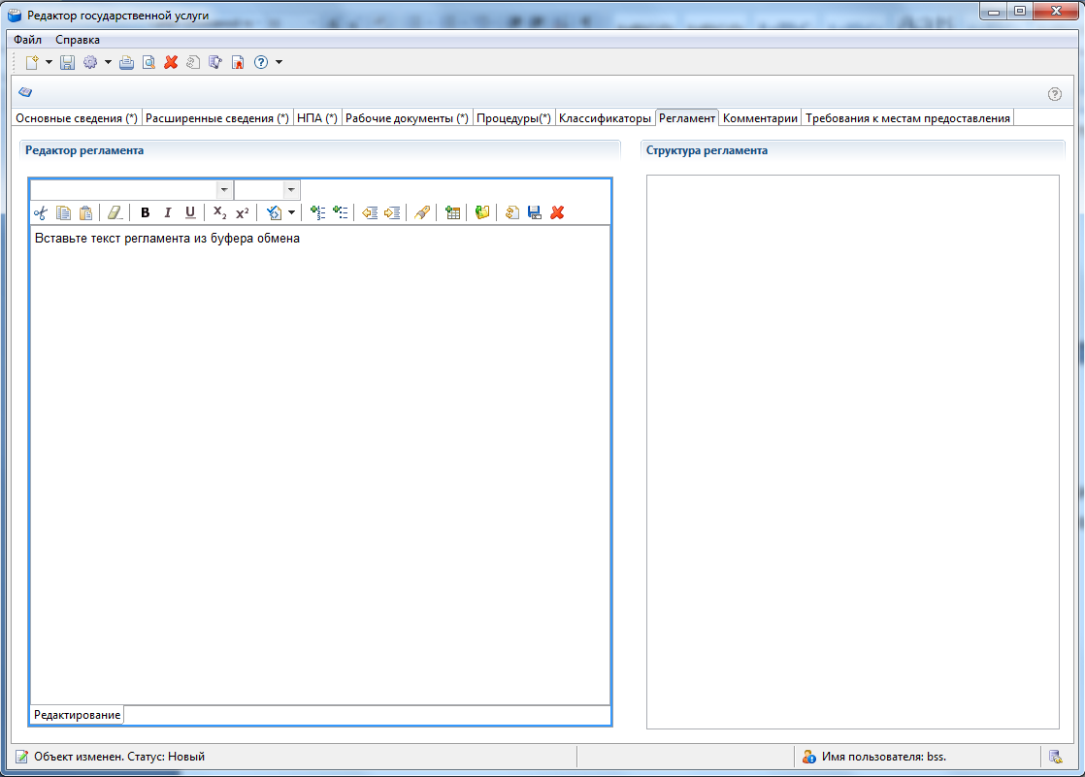
После того, как вы внесли текст, вам его необходимо сохранить.
- Вкладка «Комментарии»:
Данная вкладка не является обязательной для заполнения, однако если у вас есть комментарий, для данной услуги, то его необходимо внести.
- Вкладка «Требования к местам предоставления»:
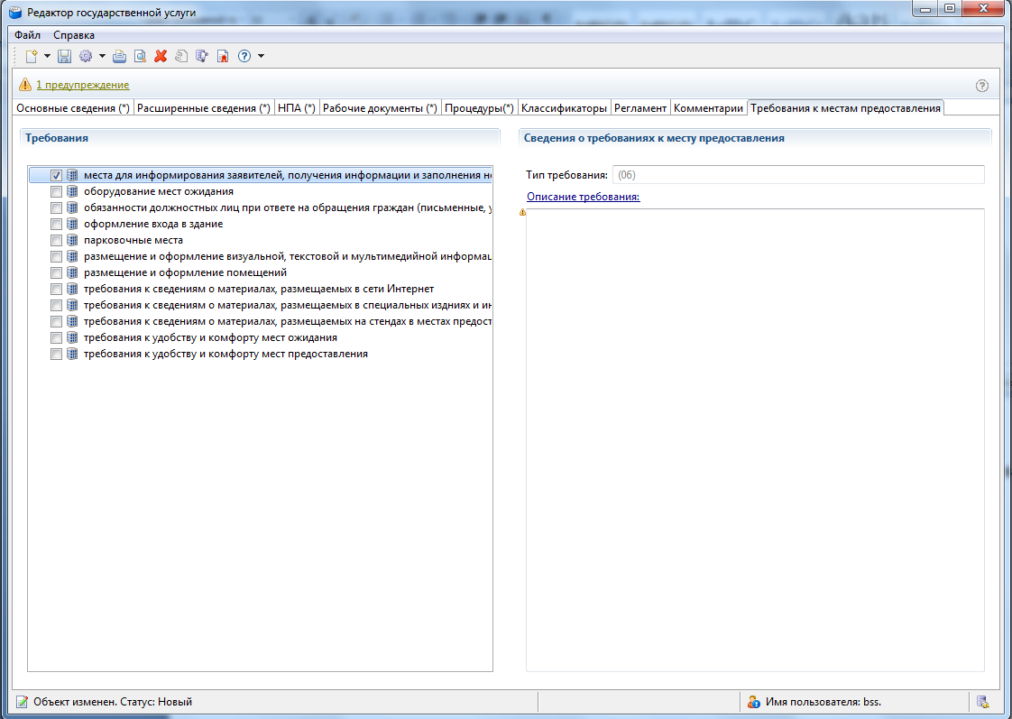
Когда Вы выбираете Требования к местам предоставления, вам нужно будет заполнить «Описание требования» (выделено красным), согласно регламенту, в соответствии с которым происходит заполнение Паспорта ГУ.
- Сохранение.
Необходимо нажать Файл ->Сохранить. Произвести сохранение. Т.к. у вас нет ЭЦП ее использовать не нужно.
- Далее вы нажимаете Файл -> Отправить на согласование. Если все заполнено правильно и в полной мере, то в появившейся форме «Изменение статуса объекта» нажать кнопку «ОК».
- Сообщить в министерство информатизации и связи о том, что услуга готова к публикации, после проверки услугу опубликуют, либо вернут на доработку, о чем вам будет сообщено.

